版本
Project ID | seeLove100_login
Project Name | 熹樂內部系統-登入
Document Status | 使用中  停用
Version | Date | Author | Reviewer | Approver | Version Summary
1.0 | 2020/9/26 | KotaChien |  |  | Initial Version

目錄
版本 1
目錄 2
1. 基本建檔維護 3
1.1. Companies 經銷商資料 3
1.1.1. 作業畫面 3
1.1.2. 畫面說明 6
1.2. 國泰世華銀行資料轉出 9
1.2.1. 作業畫面 9
1.2.2. 畫面說明 9
2. 日常建檔登錄 10
3. 查詢 12
4. 報表 12
5. 視窗 12
6. 參考資料 12

登入

Login 登入
登入畫面

作業畫面
- 進入點
登入畫面
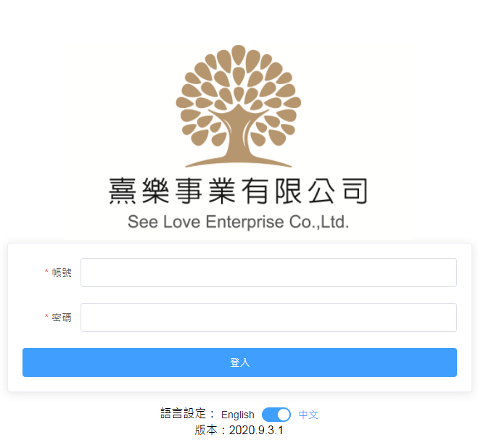
2
錯誤訊息
1
錯誤訊息
3
2
1
2
1

畫面說明
- 導覽路徑說明
- 登入：
輸入帳號密碼進行登入。
- 欄位內容說明

編號 |  | 欄位 |  | 格式 | 說明 |  | 來源
查詢
 | 帳號 |  | 文字 |  |  | 檢核規則：  - 必填  - 長度大於7碼 |  | 計算欄位
 | 密碼 |  | 文字 |  |  | 檢核規則：  - 必填  - 長度大於7碼 |  | 計算欄位
 | 版本號 |  | 文字 |  |  | 系統版本號 |  | 計算欄位

- 按鈕事件說明

編號 | 格式 | 顯示文字 | Event
1 | 按鈕 | 登入 | 登入驗證
2 | 切換按鈕 | English  中文 | 切換系統語系

- 錯誤訊息說明

編號 | 欄位 | Event
1 | 代號 | 若使用者無輸入，則顯示 ”請輸入欄位值”  若長度小於7碼，則顯示”輸入長度請超過7”
2 | 密碼 | 若使用者無輸入，則顯示 ”請輸入欄位值”  若長度小於7碼，則顯示”輸入長度請超過7”

驗證規則參考
- 邏輯說明

編號 | 代號 | 說明
1 | 身分證驗證 | 規則：  參考中華民國國民身份證  驗證結果：  - 若使用者無輸入，則顯示 ”身分證格式有誤1”  - 若使用者輸入長度不符，則顯示 ”身分證格式有誤1”  - 若使用者輸入不符驗證規則，則顯示 ”身分證格式有誤2”
2 | 護照驗證 | 長度大於7碼
3 | 電話驗證 | 參考中華民國長途電話區碼表  02-12345678  03-1234567  037-123456  049-1234567  089-123456  0836-12345  0980-123456(手機)

